
INFORME DE FISCALIZACIÓN

TALLER MUEBLES MOISES MANSILLA

DFZ-2019-823-XI-NE
JUNIO 2019

 | Nombre | Firma
Aprobado | Oscar Leal Sandoval
Elaborado | Nicolás Poblete Anderson

Contenido
Contenido 1
1 RESUMEN 2
2 IDENTIFICACIÓN DE LA UNIDAD FISCALIZABLE 3
2.1 Antecedentes Generales 3
3 INSTRUMENTOS DE CARÁCTER AMBIENTAL FISCALIZADOS 4
4 HALLAZGOS 5
5 CONCLUSIONES 9
6 ANEXOS 9

- RESUMEN

El presente documento da cuenta de los resultados de las actividades de fiscalización ambiental realizada por funcionarios de la Oficina regional SMA Región de Aysén, a la unidad fiscalizable UF “Taller Muebles Moises Mansilla”, ubicada en Alfonso Serrano 034, Coyhaique. La primera actividad de inspección fue desarrollada el día 09 de mayo de 2019 registrando los hechos constatados en Acta de Inspección Ambiental respectiva (Anexo 10), La segunda fiscalización se realizó el día de 4 de septiembre de 2019 registrando los hechos constatados en Acta Inspección Ambiental respectiva (Anexo 14). La tercera fiscalización se realizó el día de 10 de octubre de 2019 registrando los hechos constatados en Acta Inspección Ambiental respectiva (Anexo 17).

La actividad de fiscalización ambiental se originó en una denuncia recibida en la Oficina Regional SMA de Aysén el 27 de diciembre de 2017 por la Sra. Rita Ojeda Díaz (Anexo 2). La denuncia indica “….de lunes a sábado en un horario de mañana y tarde (8:30 – 13:00; 14:30-18:30) funciona un taller de confección de muebles donde cepillan madera, cortan madera, clavan y pegan madera. El ruido afecta directamente a mi grupo familiar ya que este taller no posee una infraestructura normalizada y adecuada, este taller colinda con mi cocina y dormitorio de mis hijas y el ruido y olor a pegamento (neopren) hacen que invalidan muchas situaciones nuestra vida cotidiana (leer, estudiar, dormir un poco en la tarde, etc.). Mi madre de 80 años discapacitada por la Compin en un 75% por dos infartos cerebrales tiene migrañas permanentes que se acentúan con el ruido además de una sordera parcial. Frente a este episodio yo sufro de stress ya que necesito arrendar unas piezas porque tengo 3 hijos en la universidad y necesito solventar gastos”.

La materia relevante objeto de la fiscalización correspondió a la verificación del Nivel de Presión Sonora generado en las instalaciones denunciadas.

Respecto de localización del receptor, éste se encuentra ubicado en la zona Z3A Zona Residencial del Plan Regulador Comunal de Coyhaique, lo cual es homologable a la Zona II del D.S. 38/11 Ministerio del Medio Ambiente.
La evaluación de los niveles de ruido en el receptor, corresponden a un Nivel de Presión Sonora Corregido (NPC) de 68 dBA, y 64 dBa superando el límite máximo permitido para Zona II en horario diurno que es de 60 dBA.

- IDENTIFICACIÓN DE LA UNIDAD FISCALIZABLE

Antecedentes Generales

Identificación de la Unidad Fiscalizable:  Taller Muebles Moises Mansilla | Estado operacional de la Unidad Fiscalizable:  En Operación
Región:  Aysén | Ubicación específica de la unidad fiscalizable:  Alfonso Serrano 034, Coyhaique
Provincia:
Coyhaique
Comuna:
Coyhaique
Titular de la unidad fiscalizable:  Atilio Troncoso Ortiz | RUT o RUN:  11.704.406-8
Domicilio titular:  Calle Paihuen 1426, Coyhaique | Correo electrónico:
Domicilio titular:  Calle Paihuen 1426, Coyhaique | Teléfono:  977033185
Identificación representante legal:  Atilio Troncoso Ortiz | RUT o RUN:  11.704.406-8
Domicilio representante legal:  Calle Paihuen 1426, Coyhaique | Correo electrónico
Teléfono:
977033185

- INSTRUMENTOS DE CARÁCTER AMBIENTAL FISCALIZADOS

Identificación de Instrumentos de Carácter Ambiental fiscalizados.
N° | Tipo de instrumento | N°/  Descripción | Fecha | Comisión/ Institución | Título | Comentarios
1 | Decreto Supremo | 38/2011 | 11-11-2011 | Ministerio del Medio Ambiente | Establece Norma de Emisión de Ruidos generados por fuentes que indica, elaborada a partir de la revisión del Decreto Supremo N° 146, de 1997, MINSEGPRES. | Sin comentarios

Actividades realizadas.
Durante el procedimiento de fiscalización, desde recibida la denuncia hasta el cierre del presente informe se realizaron una serie de gestiones tendientes a solucionar en un contexto preprocedimental la situación descrita por la denunciante.
Mediante carta de fecha 28 de diciembre de 2017(Anexo 2), el Jefe de Oficina SMA Región de Aysén, informó al Sr. Moisés Mansilla Sandoval, en su calidad de propietario del inmueble, la eventual infracción a norma de ruidos D.S. N°38/2011 MMA. Mediante Ord. Ays. N° 001/2018, 02.01.2018 (Anexo 3), se informó a la denunciante el ingreso de su denuncia al Sistema de Denuncias de esta Superintendencia, asignándosele el número de caso ID 66-XI-2017.
Con fecha 09 de febrero de 2018 (Anexo 4), el Sr. Moisés Mansilla presentó una carta a esta Superintendencia, exponiendo su defensa a la denuncia, y comprometiéndose a supervisar que el horario de funcionamiento se respete. Atendido estos antecedentes, con fecha 13 de febrero de 2018 se encomendó a la SEREMI de Salud de la Región de Aysén, mediante Ord. Ays. N° 023/2018 (Anexo 5), la realización de actividades de fiscalización en el referido taller de muebles. No obstante, por Ord. N° 335 de dicho Servicio, de fecha 08 de marzo de 2018 (Anexo 6), se informó a esta Superintendencia que, atendido que la denunciante se encontraba fuera de la Región, se postergaría la actividad de fiscalización encomendada para una fecha posterior a su retorno.
El 14 de marzo de 2019, la Sra. Rita Ojeda Díaz presentó una nueva carta a esta SMA (Anexo 7), informando su disponibilidad para practicar una medición de ruidos al local denunciado desde su domicilio. Luego, el 29 de abril de 2019, la Sra. Rita Ojeda Díaz presentó una nueva carta (Anexo 8), reiterando su solicitud y urgencia en una solución al vivir con su madre adulto mayor. Esto fue complementado, posteriormente, por la misma Sra. Rita, al ingresar a esta Superintendencia, el día 13 de mayo de 2019, un Certificado de Atención Médica (Anexo 9), expedido por el Médico Cirujano Dr. Harold Geisse Hott, en el que certifica que doña Elena María Díaz Barrientos permanece en control de salud en el CESFAM Dr. Alejandro Gutiérrez, por diagnóstico de Hipertensión Arterial Primaria; secuela de enfermedad Cerebrovascular; Poliartrosis; e Hipoacusia en estudio.
Con fecha 09 de mayo de 2019, funcionarios de esta Superintendencia realizaron una actividad de fiscalización desde la propiedad del receptor denunciante. En la oportunidad se midió el nivel de presión sonora en condición exterior (Anexo 10), en horario diurno, obteniendo como resultado una medición de nivel de presión sonora corregido de 68 dB .
Fecha | NPS Eq, dB | NPS max,dB | NPS min, dB
09 mayo 2019 | 68 | 71,3 | 58,9

Considerando estos resultados, mediante Ord. Ays. N° 073/2019 (Anexo 11), de fecha 19 de julio de 2019, se citó al Sr. Moisés Mansilla Sandoval, dueño de la propiedad en la cual se instala el galpón denunciado, a una reunión con el Jefe de Oficina SMA Región de Aysén, la cual se llevó a efecto el día 23 de julio de 2019. En ella, se presentó al Sr. Mansilla los resultados de la medición de ruidos, ante lo cual éste se comprometió a cesar el arriendo del galpón ocupado por don Atilio Troncoso como taller de muebles, a fines de agosto del presente año (Anexo 12).
Con fecha 03 de septiembre de 2019, la Sra. Rita Ojeda Díaz, presentó una nueva carta a esta Superintendencia (Anexo 13), indicando que a la fecha no habían cesado aún los ruidos producidos en el taller de muebles, a pesar del compromiso informado por el Sr. Mansilla de cesar el arriendo en agosto. Por ello, con fecha 04 de septiembre de 2019, funcionarios de esta Superintendencia acudieron al taller de madera a efectos de verificar lo indicado por la denunciante, pudiendo constarse que el taller efectivamente permanece operativo (Anexo 14).
Con fecha 24 de septiembre de 2019 (Anexo 15), el Sr. Atilio Troncoso Ortiz (arrendatario y titular del taller de madera), presentó una carta ante esta Superintendencia, informando de distintas medidas que adoptaría en su establecimiento (revestimiento acústico de paredes con fisiterm y traslado de maquinaria a un lugar alejado en el taller); y luego, con fecha 10 de octubre de 2019, presentó una segunda carta (Anexo 16), informando la implementación efectiva de dichas medidas.
En consideración a lo anterior, con fecha 10 de octubre de 2019, funcionarios de esta Superintendencia realizaron una actividad de fiscalización diurna al taller de madera (Anexo 17 y 18), constatando que las paredes habían sido recubiertas parcialmente con planchas de plumavit, en la pared colindante con la denunciante. De igual modo, se constató que el taller mantiene 4 herramientas eléctricas, a saber, un torno, una huincha de corte, una mesa de corte, y un cepillo de mesa, encontrándose esta última en desuso. Durante esta actividad de fiscalización, se realizó igualmente una medición de nivel de presión sonora, para lo cual se utilizaron las distintas máquinas eléctricas existentes en el taller, de forma individual, obteniéndose los resultados especificados en la tabla 2. La medición de nivel de presión sonora fue realizada en condición exterior, en horario diurno, evaluando individualmente cada máquina lo que corresponde a la operación usual de este taller que cuenta con 2 operadores. Como resultado se constató un nivel de presión sonora corregido de 64 dB , superando así nuevamente el límite de 60 dB en zona II para horario diurno.
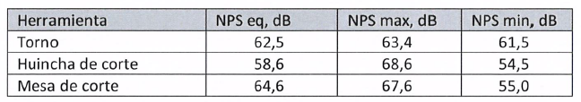

- HALLAZGOS

N° Hecho constatado | Exigencia asociada | Resultados/ Hallazgo
1 | D.S. N° 38/2011 Ministerio de Medio Ambiente:  Artículo 7º.- Los niveles de presión sonora corregidos que se obtengan de la emisión de una fuente emisora de ruido, medidos en el lugar donde se encuentre el receptor, no podrán exceder los valores de la Tabla Nº 1:  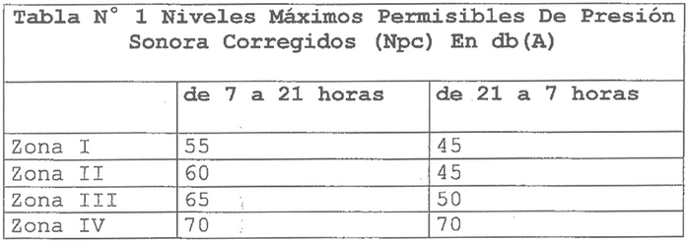 | Con fecha 09 de mayo de 2019, funcionarios de esta Superintendencia realizaron una actividad de fiscalización desde la propiedad del receptor denunciante. En la oportunidad se midió el nivel de presión sonora en condición exterior (Anexo 10), en horario diurno, obteniendo como resultado una medición de nivel de presión sonora corregido de 68 dB.  Con fecha 10 de octubre de 2019, funcionarios de esta Superintendencia realizaron una actividad de fiscalización diurna al taller de madera (Anexo 17 y 18), evaluando individualmente cada máquina lo que corresponde a la operación usual de este taller. Como resultado se constató un nivel de presión sonora corregido de 64 dB (Imagen 2).

Registros
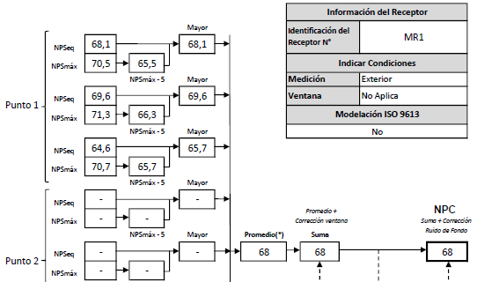 |  | 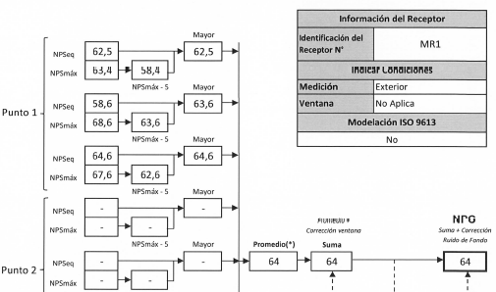
Imagen 1 | Fecha: 09-05-2019 | Imagen 2 | Fecha: 10-10-2019
Descripción del medio de prueba: Resultado de la evaluación de nivel de ruidos, arroja un NPC de 68dBA para horario diurno en zona II, siendo el límite máximo de 60, para horario y zona señalados. (Anexo 10) |  | Descripción del medio de prueba: Resultado de la evaluación de nivel de ruidos, arroja un NPC de 64dBA para horario diurno en zona II, siendo el límite máximo de 60dBA, para horario y zona. (Anexo 18)

- CONCLUSIONES

Como resultado de la actividad de fiscalización ambiental realizada a la Unidad Fiscalizable Taller Muebles Moises Mansilla de la ciudad de Coyhaique, se verifica que existe una superación del límite establecido por la normativa D.S. 38/2011, artículo 7º, para Zona II en horario de 07:00 a 21:00 horas período diurno. Lo anterior fue verificado el 09.05.2019 con una superación de 8 dB y el 10.10.2019 con una superación de 4 dB sobre el límite diurno.

- ANEXOS

N° Anexo | Nombre Anexo
1 | Denuncia por ruidos molestos en contra de Taller de Ruido
2 | Carta Ays N° 003, de esta Superintendencia, de fecha 28 de diciembre de 2018, dirigida al Sr. Moisés Mansilla Sandoval
3 | Ord Ays N° 001/2018, de esta Superintendencia, de fecha 02 de enero de 2018, dirigida a la Sra. Rita Ojeda Díaz
4 | Carta de fecha 09 de febrero de 2018, del Sr. Moisés Mansilla Sandoval a SMA
5 | Ord Ays N° 023/2018, de esta Superintendencia, de fecha 13 de febrero de 2018, a la SEREMI de Salud Región de Aysén
6 | Ord N° 335 de la SEREMI de Salud Región de Aysén, de fecha 08 de marzo de 2018, a SMA
7 | Carta de fecha 14 de marzo de 2019, de la Sra. Rita Ojeda Díaz a la SMA
8 | Carta de fecha 29 de abril de 2019, de la Sra. Rita Ojeda Díaz a la SMA
9 | Certificado Médico N° 296266561, de fecha 13 de mayo de 2019, suscrito por el Dr. Harold Geisse Hott
10 | Acta de inspección ambiental practicada por esta Superintendencia, con fecha 09 de mayo de 2019, y Reporte Técnico por medición de NPS practicada por esta Superintendencia con misma fecha
11 | Ord Ays N° 073/2019, de esta Superintendencia, de fecha 19 de julio de 2019, dirigida al Sr. Moisés Mansilla Sandoval
12 | Acta de reunión Oficina Regional Aysén SMA, de fecha 23 de julio de 2019
13 | Carta de fecha 03 de septiembre de 2019, de la Sra. Rita Ojeda Díaz a la SMA
14 | Acta de inspección ambiental practicada por esta Superintendencia, con fecha 04 de septiembre de 2019
15 | Carta de fecha 24 de septiembre de 2019, del Sr. Atilio Troncoso Ortiz a SMA
16 | Carta de fecha 10 de octubre de 2019, del Sr. Atilio Troncoso Ortiz a SMA
17 | Acta de inspección ambiental practicada por esta Superintendencia, con fecha 10 de octubre de 2019
18 | Reporte Técnico para medición de NPS practicada con fecha 10 de octubre de 2019

